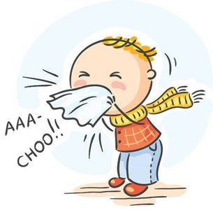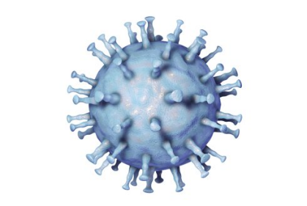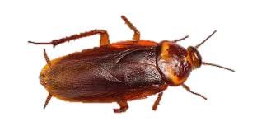

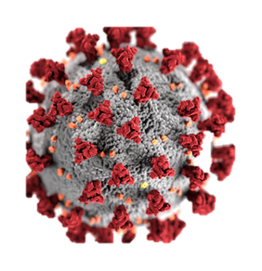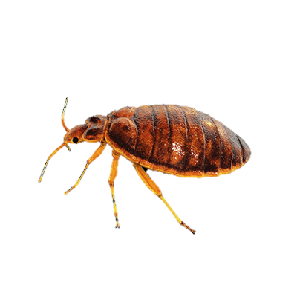Vieze beestjes

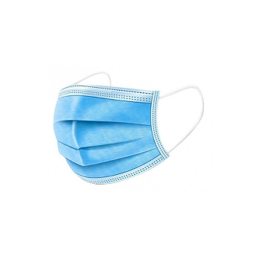

**Handleiding voor**

**de leerkracht**

Lerarenopleiding

Bachelor in Onderwijs: Lager Onderwijs – Verkort

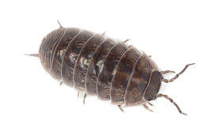

Academiejaar 2019-2020

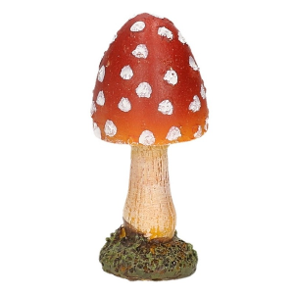Student: Romina Hellemans

r0232312

**Inhoudsopgave**

1. **Vieze beestjes5**
   1. Leerkrachtfiche5
   2. Instructiefiche6
   3. Bijlage8

1) Voeldoos8

1. **Kriebelbeestjes**10
   1. Leerkrachtfiche10
   2. Instructiefiche12
   3. Bijlage14

1) Determineertabellen14

1. **Virussen: Covid-19**16
   1. Leerkrachtfiche16
   2. Instructiefiche19
   3. Bijlage21

1) Opdracht 3: Krantenartikel21

1. **Vieze beestjes en hygiëne, vriendjes?**22
   1. Leerkrachtfiche22
   2. Instructiefiche24
   3. Bijlage26

1) Cartoon26

2) Conceptcartoons26

3) Onderzoekjes28

d) Quiz30

1. **Hoekenwerk ‘Vieze beestjes’**32
   1. Leerkrachtfiche32
   2. Instructiefiche36
   3. Bijlage38

1) Takenkaartjes38

2) Opdrachtenkaarten39

3) Corona kwartetspel42

4) ‘Allemaal vieze beestjes’-memory46

1. **Gezonde levensstijl** 49
   1. Leerkrachtfiche49
   2. Instructiefiche51
2. **Beestjes online**53
   1. Leerkrachtfiche53
   2. Instructiefiche55
3. **Bronnen**56

**Voorwoord**

‘Vieze beestjes’ een thema dat onmiddellijk veel oproept en teweegbrengt bij kinderen in het vijfde leerjaar. De leeractiviteiten raken verscheidene facetten binnen wereldoriëntatie aan en kent een geleidelijke opbouw.

Daar waar er gestart wordt met de ‘vieze beestjes’ die op de bodem leven wordt er subtiel via schimmels overgegaan naar virussen. De actualiteit m.b.t. het coronavirus wordt er in betrokken mede door andere leerdomeinen eraan te koppelen. De leerlingen staan stil bij hun aandeel in het wereldburgerschap. Hierbij wordt er evenals gesproken over hygiëne om verspreiding van virussen tegen te gaan maar ook zelfzorg oftewel gezonde levensstijl. Om het ‘vieze beestjes’-thema af te sluiten betrekken we de computervirussen er nog even bij om de leerlingen toch nog even te laten stilstaan bij veilig internetgebruik.

Graag geef ik mee dat het belangrijk is om te benadrukken dat ‘vieze beestjes’ niet allemaal vies of slecht zijn, maar dat alle organisme een welbepaalde functie hebben in ons ecosysteem.

Het thema ‘Vieze beestjes’ heeft een handleiding voor de leerkrachten waarin elke leeractiviteit bestaat uit een leerkrachtfiche en instructiefiche. Daarnaast is er een werkbundel voorzien voor de leerlingen. Hier kan u ervoor opteren om de werkbladen les per les aan de leerlingen te geven of in één geheel. De verbetersleutel is een aparte bundel net als een sneller-klaar bundel met o.a. extra taal ondersteunende oefeningen, extra oefeningen en extra weetjes.

Voelen jullie de beestjes al kriebelen om eraan te beginnen?

Hopelijk beleven u en uw klas veel plezier met het thema ‘Vieze beestjes’.

1. **Vieze beestjes** (50’)
   1. **Leerkrachtfiche**

**Leerplandoelen**

|  |  |
| --- | --- |
| **Leerplan** | **Doelen** |
| **Zill** | - Ontwikkeling van oriëntatie op de wereld - Oriëntatie op de natuur:  OWna1 De natuur actief opzoeken en waarderen.  - Motorische en zintuigelijke ontwikkeling - Zintuigelijke ontwikkeling:  MZzo1 Gericht en intens waarnemen van de zintuigen |
| **GO!** | Wereldoriëntatie – Natuur - Algemene vaardigheden en attitudes:  3.2.1.4. Gericht waarnemen met alle zintuigen en die waarnemingen op een systematische wijze noteren. |
| **OVSG** | Wereldoriëntatie  WO-NAT-01.01. De leerlingen herkennen en benoemen op basis van geluid, geur, kleur, smaak en gevoel elementen uit hun leefwereld. |

**Focusdoelen**

- De leerlingen kunnen gericht waarnemen met alle zintuigen.

- De leerlingen herkennen op basis van geluid, geur en gevoel elementen uit hun leefwereld.

- De leerlingen kunnen in de natuur actief opzoek gaan naar kriebelbeestjes.

**Omschrijving opdracht**

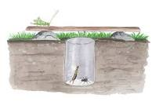Deze leeractiviteit wordt aanzien als de inleiding op het thema ‘Vieze beestjes’. De leerlingen starten met het voelen in een voeldoos waarin allerlei materialen zitten die betrekking hebben op het thema vieze beestjes. Daarnaast zitten er in de voeldoos kaartjes met de letters van ‘Vieze beestjes’. Nadat de verschillende items besproken zijn, moeten de leerlingen met de letters ‘Vieze beestjes’ vormen. Er wordt aansluitend stilgestaan bij wat ‘vieze beestjes’ bij de leerlingen oproept. Vervolgens gaan de leerlingen samen met de leerkracht, ter voorbereiding op de volgende les, een val plaatsen om kriebeldiertjes te vangen.

* 1. **Instructiefiche**

**Benodigdheden**

- Voeldoos: - Aarde op de bodem

- Insecten

- Paddenstoelen of champignons

- ‘Vieze’ zakdoek

*Opmerking:* Plak een zakdoek tot een propje met lijm, zo lijkt deze ‘vies’.

- Afbeelding virus (zie 1.3. Bijlage 1)

- Mondmasker

- Onderdeel van een computerscherm

- Afzonderlijke letters van ‘Vieze beestjes’ (zie 1.3. Bijlage 1)

- Lege glazen pot (ongeveer 1 per 4 leerlingen)

- Schopje

- Schoolbord / digibord

- Magneten

**Verloop activiteit**

Stap 1: De leerkracht neemt de voeldoos ter introductie van het thema ‘Vieze beestjes’. Er wordt aan de leerlingen vertelt dat er items in de doos zitten die hints geven naar het nieuwe WO-thema. Aan de hand van de voeldoos gaat de leerkracht met de leerlingen een klasgesprek aan.

- Telkens als een leerling in de doos gaat voelen, omschrijft die wat hij of zij voelt.

- Elk item dat geraden wordt, mag indien mogelijk uit de doos gehaald worden.

- Wanneer er een kaartje met een letter uit de voeldoos gehaald wordt, wordt deze

aan het bord opgehangen.

Stap 2: De leerlingen hebben alle afzonderlijke letters van ‘Vieze beestjes’ gevonden. Het is nu de bedoeling dat de leerlingen de twee woorden kunnen vormen.

Stap 3: De leerkracht maakt samen met de leerlingen een woordweb op het bord m.b.t. ‘Vieze beestjes’. *“Wat zijn we daarjuist allemaal in de doos tegen gekomen? Denken jullie aan nog iets wanneer jullie ‘Vieze beestjes’ horen?”* Om vervolgens over te gaan naar de kriebelbeestjes in de natuur.

Stap 4: Kriebeldiertjes kan je beter bekijken door ze te vangen. Diertjes die op de grond leven kun je vangen met een potval. Deze maak je door een lege glazen pot in de grond te graven zonder deksel. De rand van de pot mag niet boven de aarde uitsteken. Op het potje leg je enkele takjes voor de regen. Let erop dat de potten verspreid geplaatst worden over het terrein.

Stap 5: De leerkracht vertelt dat ze de volgende dag de potten terug komen halen om te kijken welke beestjes ze gevangen hebben.

* 1. **Bijlage**

1. Voeldoos:

|  |  |
| --- | --- |
| Afbeelding virus | |
| Emotet-malware misbruikt coronavirus om zich sneller te ... | |
| Afzonderlijke letters van ‘Vieze beestjes’ | |
| V | I |
| E | Z |
| E | B |
| E | E |
| S | T |
| J | E |
| S |  |

1. **Kriebelbeestjes** (50’)
   1. **Leerkrachtfiche**

**Leerplandoelen**

|  |  |
| --- | --- |
| **Leerplan** | **Doelen** |
| **Zill** | Ontwikkeling van oriëntatie op de wereld:  Oriëntatie op natuur:  OWna1 De natuur actief opzoeken en waarderen.  OWna2 In verschillende biotopen vaak voorkomende organismen waarnemen, onderzoeken, benoemen en ordenen.  OWna3 Ervaren, onderzoeken, vaststellen en uitdrukken hoe mensen voor hun levensbehoeften sterk afhankelijk zijn van de natuur. |
| **GO!** | Wereldoriëntatie  - Natuur – Algemene vaardigheden en attitude:  3.2.1.6. Een houding van zorg en respect voor de natuur.  - Natuur – Dieren:  3.2.3.3. Van veel voorkomende dieren uit de omgeving aangeven in welk biotoop ze thuishoren.  3.2.3.12. Met voorbeelden illustreren hoe dieren soms nuttig, soms schadelijk kunnen zijn voor de mens.  - Natuur – Ecosystemen:  3.2.4.5 De wet van eten en gegeten worden illustreren aan de hand van een voedselketen.  3.2.4.6 De wet van eten en gegeten worden illustreren aan de hand van twee met elkaar verbonden voedselketens. |
| **OVSG** | Wereldoriëntatie  WO-NAT-01.01. De leerlingen herkennen en benoemen op basis van geluid, geur, kleur, smaak en gevoel elementen uit hun leefwereld.  WO-NAT-02.03. De leerlingen kunnen van een bepaalde biotoop enkele typische organismen aangeven die erin thuishoren.  WO-NAT-02.15a. De leerlingen illustreren de wet van eten en gegeten worden aan de hand van een voedselketen.  WO-NAT-02.16. De leerlingen illustreren de wet van eten en gegeten worden aan de hand van minstens twee met elkaar verbonden voedselketens. |

**Focusdoelen**

- De leerlingen kunnen van veelvoorkomende dieren in de omgeving aangeven tot welke laag van de biotoop (bos) ze behoren.

- De leerlingen kunnen met voorbeelden illustreren hoe dieren soms nuttig, soms schadelijk kunnen zijn voor de mens.

- De leerlingen kunnen de wet van eten en gegeten worden illustreren aan de hand van een voedselketen en zien hierin verbanden met andere voedselketens.

- De leerlingen kunnen plezier beleven aan het actief bezig zijn in de natuur en deze ook waarderen.

**Omschrijving opdracht**

Deze leeractiviteit focust zich op de ‘vieze beestjes’ in de natuur. De leerlingen staan tijdens deze les stil bij de verschillende lagen van een bos (biotoop). Om zo vanuit de schimmels over te gaan naar de voedselpiramide. Uiteindelijk gaan de leerlingen deze kennis aan de lijven ondervinden door hun potvallen in het bos/groen op de speelplaats te gaan bestuderen. Hierbij maken zij gebruik van een vergrootglas, een pincet, eenvoudige determinatietabellen etc.

* 1. **Instructiefiche**

**Benodigdheden**

- Schimmels: - 3 sneden brood per groepje van 4 leerlingen.

- 2 plastiek zakjes per groepje van 4 leerlingen.

- 1 bord per groepje van 4 leerlingen.

*Opmerking:* De leerlingen kunnen dit eventueel zelf voorzien indien het op voorhand

bevraagd wordt.

- Op onderzoek!: - Vergrootglas

- Pincet

- Determineertabellen (zie 2.3. Bijlage 1)

- Pen

- Lintmeter

- Schoolbord / digibord

- Werkbladen (zie werkbundel: Kriebelbeestjes)

- Schrijfplank voor X aantal leerlingen

**Verloop activiteit**

Stap 1: De leerkracht bevraagt aan de leerlingen wat ze tijdens de vorige les van wereldoriëntatie hebben gedaan. De leerkracht geeft aan hen de bundel ‘Kriebelbeestjes’ waar ze deze activiteit mee aan de slag gaan.

Stap 2: Biotoop – klassikaal: Vanuit het plaatsen van de potvallen vertelt de leerkracht over de verschillende lagen in de biotoop van een bos. Samen met de leerlingen vult hij in de werkbundel de eerste oefening in. De leerkracht vraagt ook telkens per laag om enkele voorbeelden te geven van planten en dieren die zich daar situeren.

Stap 3: Schimmels – groepen: Eindigend met de strooisel laag waar de paddenstoelen leven kan er overgegaan worden naar schimmels. De leerlingen hebben in de herfst reeds de paddenstoelen besproken daardoor weten zij dat deze een klein deel van de schimmel vormen. Het grootste deel bevindt zich in de vorm van schimmeldraden onder de grond. De volgende vraag stelt de leerkracht aan de leerlingen: *Kennen jullie nog andere soorten schimmels?*

Vervolgens werken de leerlingen in groepjes van 4 om het proefje met de boterhammen uit te voeren. Zorg ervoor dat de leerlingen de boterhammen ergens wegleggen waar ze enkele dagen kunnen blijven liggen.

Het duurt een 4 a 5 tal dagen alvorens er schimmel op de boterhammen staat. Tegen die tijd, staat er een hoekenwerk gepland.

Stap 4: Voedselpiramide – klassikaal: Als de leerlingen terug plaatsgenomen hebben, wordt de activiteit terug klassikaal verder gezet door de voedselpiramide te bespreken. Samen met de leerlingen maakt de leerkracht de invuloefening. Vervolgens mogen de leerlingen zelf een voedselpiramide maken.

De leerkracht bekijkt enkele voorbeelden van de leerlingen klassikaal.

Stap 5: Op onderzoek! – klassikaal/groep: Alvorens de leerlingen naar buiten trekken, moeten zij eerst nog de eerste drie opdrachten bij ‘Op onderzoek!’ uitvoeren in de werkbundel. Vervolgens gaan zij met de nodige materialen en hun laatste bladzijde van de werkbundel (opdracht 4 bij Op onderzoek!) naar de potvallen.

De leerlingen onderzoeken welke dieren zij gevangen hebben aan de hand van de eenvoudige determinatietabellen. De leerkracht illustreert met voorbeelden hoe dieren soms nuttig maar soms ook schadelijk kunnen zijn voor de mens.

Stap 6: Als afsluit van deze leeractiviteit worden alle diertjes terug vrijgelaten in de natuur en gaan de leerlingen naar het klaslokaal. De leerkracht vraagt de werkbundels op zodat deze nagekeken kunnen worden.

* 1. **Bijlage**

1. Determineertabellen

|  |
| --- |
|  |
|  |

1. **Virussen: Corona** (50’)
   1. **Leerkrachtfiche**

**Leerplandoelen**

|  |  |
| --- | --- |
| **Leerplan** | **Doelen** |
| **Zill** | Ontwikkeling van oriëntatie op de wereld – Oriëntatie op de samenleving  OWsa7 Het nut en het belang ervaren, onderzoeken en illustreren van instellingen, organisaties en verenigingen die de kwaliteit van het samenleven bevorderen.  Ontwikkeling van initiatief en verantwoordelijkheid  – Engagement voor duurzaam samenleven:  IVds1 De complexiteit van gebeurtenissen in de wereld ervaren, vaststellen en uitdrukken welke de gevolgen ervan zijn hier elders, nu en later.  IVds5 Bewust omgaan met consumeren  - Gezonde en veilige levensstijl:  IVgv2 Inschatten hoe gedrags- en omgevingsfactoren de gezondheid en veiligheid beïnvloeden en op basis daarvan, binnen veilige grenzen, risico’s duren nemen.  Ontwikkeling van een innerlijk kompas – Veerkracht:  IKvk4 Situaties die als moeilijk ervaren worden en frustraties ombuigen door te zoeken naar mogelijkheden om er bevrijdend mee om te gaan.  Taalontwikkeling – Schriftelijke taalvaardigheid Nederlands:  TOsn1 Een schriftelijke boodschap verwerken  - Informatie herkennen en selecteren (in instructies, schema’s, tabellen en informatieve teksten uit tijdschriften en andere media)  Motorische en zintuigelijke ontwikkeling – Grootmotorisch bewegen:  MZgm9 Voldoende basisvaardigheden beheersen om een bewegingsspel te spelen en daarbij eenvoudige spelideeën kunnen toepassen en slim spelen.  - Loop- en tikspelen |
| **GO!** | Wereldoriëntatie:  Mens en maatschappij  – Ik en de anderen - Conflicthantering  3.1.1.29. Beschrijven wat ze voelen en wat ze doen in concrete situaties en kunnen illustreren dat zowel hun gedrag als hun gevoelens situatie gebonden zijn.  - Ik en de samenleving - Mondiale solidariteit en internationale organisaties  3.1.3.80. Eigen mening verwoorden n.a.v. feiten en toestanden in de wereld via het volgen van de actualiteit in de media.  Natuur – Gezondheid - Omgaan met ziektes, handicaps en verslaving:  3.2.7.21. Situaties en gedragingen herkennen die schadelijk of bevorderlijk kunnen zijn voor hun samenleving.  3.2.7.23. Voorbeelden geven van voorzorgsmaatregelen (bv. inentingen, medicatie, voeten ontsmetten na het zwemmen …) om besmettelijke ziektes, parasieten en ongevallen te voorkomen (bv. luizen, teken, hiv,…).  Nederlands:  1.2.2.122. Op basis van voor hen bestemde informatieve teksten: de gewenste informatie afleiden, de hoofdgedachte afleiden, conclusies formuleren, een vergelijking afleiden, oorzaak-gevolgrelaties afleiden, middel-doelrelaties afleiden, de chronologie afleiden.  Lichamelijke opvoeding – Groot-motorische vaardigheden - Bewegen bij sport en spel - Sport- en spelvormen -Loop- en tikspelen:  6.2.5.74. Passen eenvoudige tactische principes toe bij tikspelen. |
| **OVSG** | Wereldoriëntatie  - Natuur:  WO-NAT-07.02. De leerlingen herkennen in concrete situaties gedragingen die bevorderlijk of schadelijk zijn voor hun gezondheid.  WO-NAT-07.04. De leerlingen weten dat bepaalde ziektes kunnen worden voorkomen.  - Mens:  WO-MNS-SC-1.16. De leerlingen kunnen beschrijven wat ze voelen in een concrete situatie en kunnen illustreren dat hun gevoelens situatiegebonden zijn.  Nederlands – Lezen:  NL-LEZ-DV-D03-06-10. De leerlingen kunne het thema en de hoofgedachte identificeren in of afleiden uit informatieve teksten van verschillende moeilijkheidsgraad.  NL-LEZ-DV-D06-01-05. De leerlingen kunnen hun gevoelens beschrijven die worden opgeroepen bij de beschrijving van personen, handelingen van personen, gebeurtenissen,…  Lichamelijke opvoeding – Motorische competenties – Atletiek:  LA-M-ATL-13.3. De leerlingen kunnen verschillende basisbewegingen aaneenschakelen binnen uiteenlopende spelsituaties. |

**Focusdoelen**

- De leerlingen kunnen uitleggen wat een virus is.

- De leerlingen kunnen een voorbeeld geven van een virus en de impact hiervan op de maatschappij, de economie en de wereld.

- De leerlingen kunnen de hoofdgedachten uit een informatieve tekst halen (artikel krant/online).

- De leerlingen kunnen een loop- en tikspel spelen en daarmee de link leggen naar besmettelijkheid.

- De leerlingen kunnen reflecteren over de impact van het coronavirus op hun eigen gevoel.

**Omschrijving opdracht**

Aan de hand van een klein raadseltje wordt aan de leerlingen duidelijk gemaakt dat ze vandaag meer gaan leren over virussen, meer bepaald over corona. Vervolgens worden de leerlingen in vier groepen verdeeld die telkens na een vijftal minuten doorschuiven op het ritme van ‘Het Marc Van Ranst lied (‘Hoe het danst’ Parodie). De groepsopdrachten behandelen volgende onderwerpen:

- Virussen

- Covid-19: Wat zijn de symptomen?

- Invloed van het coronavirus op de Belgische economie.

- Virusmonster – Beleving

Aansluitend spelen de leerlingen samen met de leerkracht een quiz op Kahoot m.b.t. de net geziene leerstof. Om de les bewegelijk af te sluiten spelen de leerlingen een variant van tikkertje in het kader van besmettelijkheid.

* 1. **Instructiefiche**

**Benodigdheden**

- Digibord

- Youtube-link: <https://www.youtube.com/watch?v=l0JGiXACo3Y>

- Kahoot: - Quiz voor leerlingen: [www.kahoot.it](http://www.kahoot.it)

- Quiz-link voor leerkracht:

<https://play.kahoot.it/v2/?quizId=12fd2e10-f195-47c5-acd3-5c25dabbe30f>

- Krantenartikel – opdracht 3 (zie 3.3. Bijlage 1)

- Ipads voor alle leerlingen

- Werkbladen met opdrachten (zie werkbundel: Virussen – Corona)

- 4 kaftjes ‘Ingevuld’ - voor de ingevulde werkbladen per groep in achter te laten.

- Besmettingsspel: - Serpentines

- 2 hoepels

**Verloop activiteit**

Stap 1: Deze leeractiviteit start met ‘Ra ra ra, wie ben ik?’. Als de leerlingen denken te weten over wie het gaat mogen zij achter hun stoel gaan staan. De leerkracht leest onderstaand raadseltje met de nodige inleving voor. Het is de bedoeling dat de leerlingen moeten raden over wie of wat het gaat.

“Ik ben een piepklein beestje dat je niet kun zien. Er zijn verschillende soorten van me. Ik maak sommige mensen heel ziek vooral de oudere. Covid-19 is de ziekte die ik veroorzaak. Het kan uitmonden in een serieuze longinfectieziekte. Ik ben geboren in Wuhan een plaats in China. Mijn naam betekent in het Latijn kroon. Wie ben ik?”

Stap 2: Groepswerk: Na de introductie gaan de leerlingen aan de slag in groepswerk. De leerkracht verdeelt de leerlingen in vier groepen. Deze groepen worden verspreid over het leslokaal. In elke groep ligt een instructie- / werkblad.

Opdracht 1: Virussen

*Per leerling een Ipad.*

Opdracht 2: Covid-19: Wat zijn de symptomen?

*Per leerling een Ipad.*

Opdracht 3: Invloed van het coronavirus op de Belgische economie?

*Artikel (zie bijlage 3.4.)*

Opdracht 4: Virusmonster – Beleving

*Kleurpotloden*

De leerlingen schuiven na een vijftal minuten door op het ritme van onderstaand liedje ‘Het Marc Van Ranst lied (‘Hoe het danst’ Parodie). <https://www.youtube.com/watch?v=l0JGiXACo3Y>

Telkens als ze doorschuiven leggen de leerlingen hun ingevuld blaadje in het mapje ‘Ingevuld’. Zo kan het volgend groepje niet zien wat er ingevuld is.

Stap 3: Quiz: Wanneer alle leerlingen alle groepjes doorlopen hebben, gaan zij terug op hun plaats zitten. De leerlingen krijgen allemaal een iPad. Er wordt gevraagd om volgende link in te geven: [www.kahoot.it](http://www.kahoot.it)

De leerkracht opent <https://play.kahoot.it/v2/?quizId=12fd2e10-f195-47c5-acd3-5c25dabbe30f> deze link en klikt ‘Classic’ aan. De leerlingen kunnen vervolgens een pincode ingeven om aan de quiz te starten.

Deze eigen gemaakte quiz bestaat uit vier vragen over de leerstof van deze les. Na elke vraag kan er eventueel een klein klasgesprek ontstaan over de desbetreffende vraag.

Stap 4: Besmettingsspel – De leerkracht gaat met de leerlingen naar de speelplaats en geeft vervolgens de instructie m.b.t. het spel. *Het spel gaat als volgt één iemand van jullie is zogezegd besmet met het coronavirus. Deze leerling krijgt van de leekracht enkele serpentines. Deze leerling probeert andere leerlingen te ‘besmetten’ door serpentines te blazen. Als een leerling aangeraakt wordt door een serpentine dan doe je die om je nek en kom je bij mij ook enkele serpentines vragen en ga je mee tikken. Opgelet er staan twee hoepels als je daarin staat en je doet alsof je u handen grondig wast, kan je niet aangetikt/ -geblazen worden. We spelen dit spel een vijftal minuten of tot dat iedereen het coronavirus heeft.*Bevraag zeker of alle leerlingen het begrepen hebben en baken duidelijk het terrein af.

* 1. **Bijlage**

1. Opdracht 3 - Krantenartikel

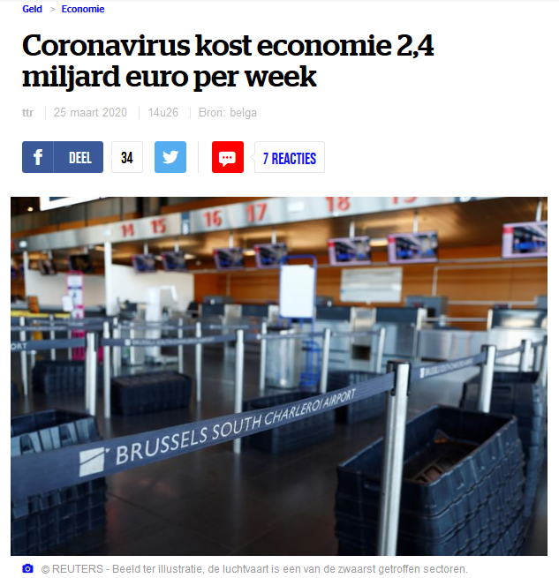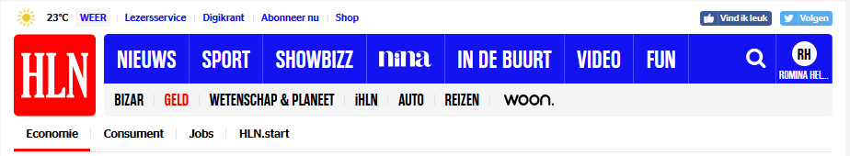

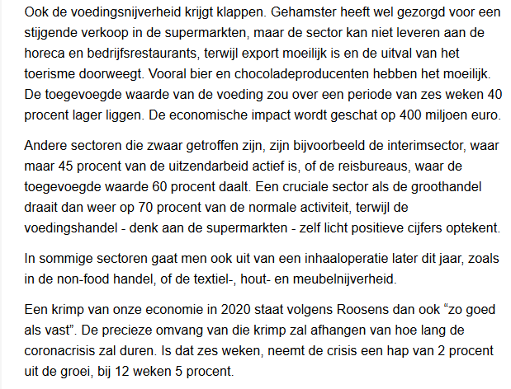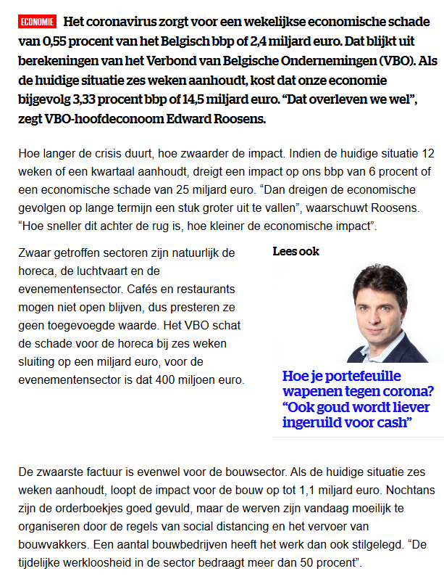

1. **Vieze beestjes en hygiëne, vriendjes?** (’75)
   1. **Leerkrachtfiche**

**Leerplandoelen**

|  |  |
| --- | --- |
| **Leerplan** | **Doelen** |
| **Zill** | Ontwikkeling van initiatief en verantwoordelijkheid  – Gezonde en veilige levensstijl:  IVgv1 Zorg dragen voor de eigen mentale, sociale en fysieke gezondheid en veiligheid en die van anderen en daarbij aandacht hebben voor: Lichaamshygiëne.  - Onderzoekscompetentie:  IVoc3 Onderzoeksvragen formuleren, naar een antwoord zoeken en bevindingen formuleren. |
| **GO!** | Wereldoriëntatie – Natuur - Gezondheidseducatie - Lichaamshygiëne  3.2.7.11. Goede gewoonten tonen in hun dagelijkse hygiëne en eenvoudige handelingen uitvoeren die daarvoor nodig zijn (bijv. wassen, toiletgebruik, haarverzorging, handhygiëne, tandhy­giëne, hygiëne eigen aan de puberteit …).  3.2.7.23. Voorbeelden geven van voorzorgsmaatregelen (bijv. inentingen, medicatie, voeten ontsmetten na het zwemmen …) om besmettelijke ziektes, parasieten en ongevallen te voorkomen (bijv. luizen, teken, hiv …) |
| **OVSG** | Wereldoriëntatie  - Natuur:  Wo-NAT-07.24. De leerlingen nemen goede gewoonten aan inzake dagelijkse hygiëne.  - Techniek:  WO-TEC-01.06. De leerlingen ontdekken al explorerend en experimenterend op welke natuurkundige verschijnselen een technische realisatie gebaseerd is. |

**Focusdoelen**

- De leerlingen kunnen onderzoeksvragen formuleren en deze onderzoeken.

- De leerlingen kunnen hun bevindingen vanuit het onderzoeken verwoorden.

- De leerlingen kunnen uitleggen hoe virussen verspreiden.

- De leerlingen kunnen uitleggen waarom het belangrijk is om onze handen te wassen.

**Omschrijving opdracht**

Vorige leeractiviteit hebben de leerlingen stilgestaan bij het actuele coronavirus. De vragen hoe een virus zich verspreidt en waarom handen wassen zo belangrijk is, werd nog niet onderzocht. Tijdens deze leeractiviteit gaan de leerlingen deze hypothesen onderzoeken aan de hand van de onderzoekcyclus. Op het einde van de les vullen de leerlingen een ‘Waar of niet waar’-quiz in om na te gaan in hoeverre de leerlingen inzicht hebben verworven in het resultaat van het leerproces.

* 1. **Instructiefiche**

**Benodigdheden**

- Virusproef: Donkere kamer

UV-lamp

Zonnebrandcrème (hoge factor)

Rietjes

Ipad (2x)

- Hygiëne: Diep bord met water en peper (2x)

Kommetje zeep (2x)

Verschillende soorten zeep

Ipad (2x)

- Quiz - Waar of niet waar (zie 4.3. Bijlage 4)

- Onderzoekjes (zie 4.3 Bijlage 3)

- Digibord

- Cartoon (zie 4.3. Bijlage 1)

- 2 conceptcartoons (zie 4.3. Bijlage 2)

**Verloop activiteit**

Stap 1: Oriëntatiefase: De leerkracht toont een cartoon over het coronavirus en brengt een

discussie op gang in de klas.

Stap 2: Verwervingsfase:

Na de probleemstelling die de leerlingen samen met de leerkracht besproken hebben formuleren ze *twee hypothesen* die ze in groepjes gaan onderzoeken:

- Hoe verspreidt een virus zicht? (1)

- Wat doet zeep met een virus? (2)

Hierbij toont de leerkracht telkens een daarbij horend conceptcartoon.

De leerkracht verdeelt de klas en de leerlingen in 4 groepen waarvan 2 groepen hypothese 1 onderzoeken en 2 groepen hypothese 2. Na een 10 à 15 minuten gaan de groepjes de andere hypothese onderzoeken.

Stap 3: De leerlingen gaan aan de slag met het *onderzoeken* van de gestelde hypothesen.

Stap 4: Aan de hand van de waarnemingen kunnen de leerlingen *besluiten* trekken.

Stap 5: Verwerkingsfase:

Op het opdrachtenblad staan onderaan enkele vraagjes voor de leerlingen waarover ze in groep moeten discussiëren. Hierbij mogen ze gelijkaardige experimenten eventueel uitvoeren om de antwoorden te achterhalen.

Stap 6: De leerlingen wisselen na 10 à 15 minuten zodat ze de andere hypothesen kunnen

onderzoeken. Ze doorlopen opnieuw stap 3 t.e.m. 5. Na een 10 à 15-tal minuten ruimen de leerlingen op en nemen terug plaats.

Stap 7: Waar of niet waar?: Om de leerlingen te laten reflecteren op het leerproces krijgen

de leerlingen een blad met daarop een onderzoekcyclus van de twee getoetste hypothesen. De leerkracht vult de tabel samen met de leerlingen verder aan. Hierdoor staan de leerlingen stil bij de verschillende stappen van de onderzoekcyclus. Vervolgens gaan de leerlingen individueel aan de slag met de stellingen. De leerlingen moeten aangeven of de uitspraken waar of niet waar zijn en beargumenteren. Als leerkracht heb je hierdoor inzicht in het resultaat van het leerproces. (Controlefase)

*Tempodifferentiatie:*  De leerlingen maken in groep een filmpje waarin ze de proef uitvoeren

* 1. **Bijlage**

1) Cartoon

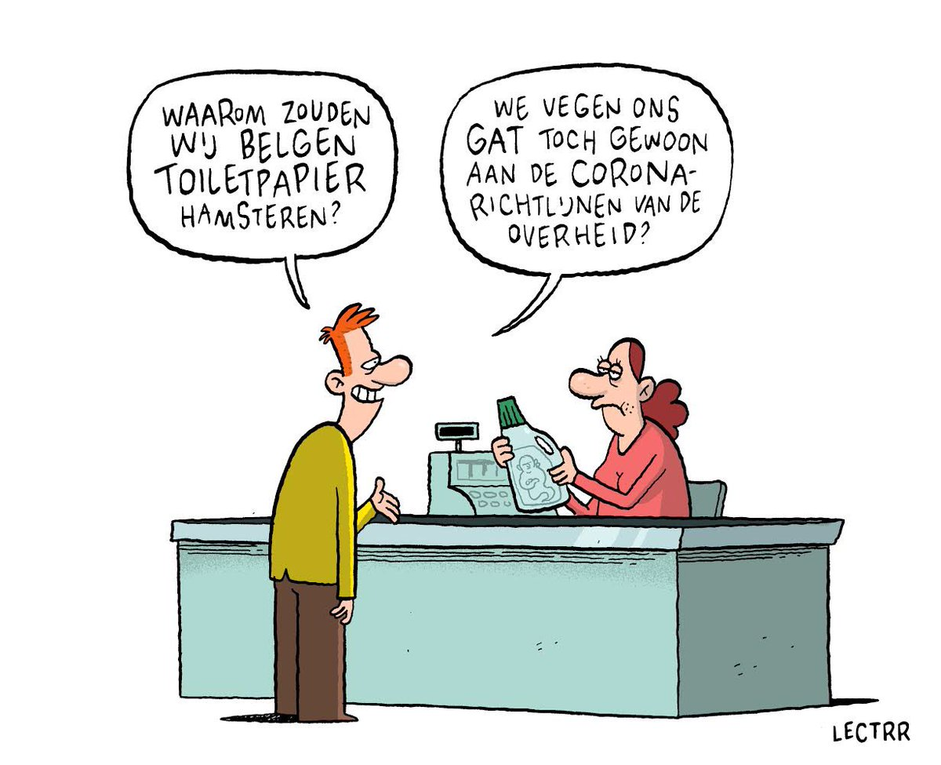

1. Conceptcartoons

**Verspreiding van**

**CORONAVIRUS?**

*Door pipi misschien?*

*Geen handen geven!*

*Ooohnee de lucht!*

*Je kan een virus krijgen door…* *hatjie.*

**Hoe verspreidt een virus zich?**

*Het kietelt het virus!*

*Het dood de bacteriën!*

*Zorgt ervoor dat wij proper zijn.*

*Dan blinken we weer.*

**Wat doet zeep met een virus?**

1. Onderzoekjes

|  |
| --- |
| **Hoe verspreidt een virus zich?**  Het Coronavirus houdt de hele wereld flink bezig. In onderstaand proefje wordt zonnecrème gebruikt om virussen na te bootsen. Zonnecrème is gemakkelijker zichtbaar te maken dan virussen. Het licht namelijk op als je UV-licht erop schijnt.  Wat heb je nodig?  - Donkere kamer  - UV-lamp  - Zonnebrandcrème (hoge factor)  - Rietjes  Wat moet je doen?    Verder onderzoeken:  - Wat gebeurt er als je u handen kort even wast?  - Hoe lang moet je u handen wassen tot je geen zonnecrème meer ziet onder de lamp?  - Kunnen virussen ook verspreiden door te niezen?  - …  Bron: Centrum JongerenCommunicatie Chemie. (2020).Virusproef. Op *C3.nl*. Geraadpleegd op 18 april 2020 via <https://www.c3.nl/virus-doorgeven/> |
| **Wat doet zeep met een virus?**  In onderstaand proefje gaan we ervan uit dat het virus zich op onze handen heeft verspreid.  Wat heb je nodig?  - Een diep bord met water en peper  - Een kommetje met zeep  Wat moet je doen?   * Doop je vinger in het diepe bord met water en peper. Wat zie je? * Doop daarna je vinger in het bakje met zeep.   Wat gebeurt er nu?   * Doop daarna weer je vinger (met de zeep) wederom in het bakje met het virus (de peper). Wat zie je nu gebeuren?   Verder experimenteren?  - Werkt een goedkope zeep even goed?  - …  Bron:  - Inspirerend Gekwebbel. (15 maart 2020). Het ‘zeep coronavirus experiment’. Op *inspirerendgekwebbel.nl*. Geraadpleegd op 18 april 2020 via <https://inspirerendgekwebbel.nl/opvoeding/het-zeep-coronavirus-experiment/>  - Juf Shelby. (23 maart 2020). Hoe leg je het Coronavirus uit aan kinderen? Op *Squla.nl.* Geraadpleegd op 18 april 2020 via <https://www.squla.nl/coronavirus-kindertaal> |

1. Quiz – Waar of niet waar?

|  |  |  |  |  |  |  |  |  |  |  |  |  |  |  |  |  |  |  |  |  |  |  |  |  |
| --- | --- | --- | --- | --- | --- | --- | --- | --- | --- | --- | --- | --- | --- | --- | --- | --- | --- | --- | --- | --- | --- | --- | --- | --- |
| Naam ……………………………..  **Vieze beestjes en hygiëne zijn het vriendjes?**   |  |  |  | | --- | --- | --- | |  | **Verspreiding** | **Hygiëne** | | **Oriëntatiefase** | Virussen: Coronavirus | Virussen: Coronavirus | | **Verwervingsfase** |  |  | | - Hypothese | Hoe verspreidt een virus? | Wat doet zeep met een virus? | | - Onderzoek | **……………………………………………….**  **……………………………………………….** | **……………………………………………..**  **………………………………………………** | | - Besluit | **……………………………………………….**  **…………………………………………………**  **………………………………………………….** | **……………………………………………….**  **…………………………………………………**  **………………………………………………….** | | **Verwerkingsfase** | - Niezen?  ………………………………………………….. | - Dure zeep?  ………………………………………………… | | **Controlefase** | Waar of niet waar? | Waar of niet waar? |   **Waar of niet waar?**  1. Vaak je handen wassen is een goede manier om jezelf te beschermen tegen het coronavirus.  **Waar / niet waar:**      2. Je handen wassen met een gewone, goedkope handzeef heeft geen zin. Je gebruikt het best een speciale ontsmettende gel.  **Waar / niet waar:**      3. Tijdens de corona-epidemie begroet je andere mensen het best niet met een kus. Een hand geven is geen probleem.  **Waar / niet waar:**      4. Het coronavirus verspreidt zich via lichaamsdruppeltjes op andere mensen.  **Waar / niet waar:** |

1. **Hoekenwerk ‘Vieze beestjes’** (100’)
   1. **Leerkrachtfiche**

**Leerplandoelen**

|  |  |
| --- | --- |
| **Leerplan** | **Doelen** |
| **Zill** | Muzische ontwikkeling– Muzische vaardigheid:  MUva3 De technische en expressieve vaardigheden die nodig zijn om zich muzisch uit te drukken in beeld, muziek, dans en drama verfijnen – Beeld  Socio-emotionele ontwikkeling – Relationele vaardigheden:  SErv3 Samenwerken met anderen en zo bijdragen aan het realiseren van een gemeenschappelijk doel.  Ontwikkeling van initiatief en verantwoordelijkheid  – Onderzoekscompetentie:  IVoc3 Onderzoeksvragen formuleren, naar een antwoord zoeken en bevindingen formuleren  - Gezonde en veilige levensstijl:  IVgv1 Zorg dragen voor de eigen mentale, sociale en fysieke gezondheid en veiligheid en die van anderen en daarbij aandacht hebben voor: lichaamshygiëne, gezondheid en milieu en veiligheid en eerste hulp.  Ontwikkeling van oriëntatie op de wereld  – Oriëntatie op natuur:  OWna4 Ervaren, onderzoeken, vaststellen en uitdrukken hoe levende organismen groeien en zich voortplanten.  - Oriëntatie op de samenleving:  OWsa7 Het nut en het belang ervaren, onderzoeken en illustreren van instellingen, organisaties en verenigingen die de kwaliteit van het samenleven bevorderen.  Ontwikkeling van wiskundig denken – Getallenkennis:  WDgk4 Inzicht verwerven in breuken, kommagetallen, procenten en hun onderlinge relaties.  Taalontwikkeling – Schriftelijke taalvaardigheid Nederlands:  TOsn3 Een schriftelijke boodschap overbrengen |
| **GO!** | Muzische vorming – Verwerken en vormgeven – Beeldelementen:  4.1.2.24. Vormen, kleuren, lijnen of textuur bewust een plaats geven in een compositie  Algemeen – Sociale vaardigheden – domein samenwerking:  De leerlingen kunnen samenwerken met andere, zonder onderscheid van sociale achtergrond, geslacht of etnische origine.  Wereldoriëntatie  – Mens en maatschappij – Ik en de groep – Participatie, democratie en samenwerken:  3.2.1.2. Samenwerken met anderen in de groep, zonder onderscheid van sociale achtergrond, geslacht of etnische origine.  Natuur – Gezondheid - Omgaan met ziektes, handicaps en verslaving:  3.2.7.21. Situaties en gedragingen herkennen die schadelijk of bevorderlijk kunnen zijn voor hun samenleving.  3.2.7.23. Voorbeelden geven van voorzorgsmaatregelen (bv. inentingen, medicatie, voeten ontsmetten na het zwemmen …) om besmettelijke ziektes, parasieten en ongevallen te voorkomen (bv. luizen, teken, hiv,…).  Wiskunde – Bewerkingen met getallen - Rationale getallen - Een rationaal getal genoteerd als breuk of kommagetal  3.1.40. Een eenvoudig kommagetal en een eenvoudige breuk kunnen optellen of aftrekken.  3.1.41. Een natuurlijk getal met een breuk kunnen vermenigvuldigen.  Nederlands – Schrijven – Gevorderde geletterdheid – Handschriftontwikkeling:  1.2.3.87. enkele basisconventies toepassen voor het opstellen van een brief, een verslag en een eigen verhaal. |
| **OVSG** | Muzische vorming – Beeld:  MV-BLD-OM-2.3. Kinderen experimenteren met beeldelementen. Ze onderzoeken de mogelijkheden van kleur, vorm, volume, structuur, ritme, textuur, contrast, compositie, beweging, …  Wereldoriëntatie  – Maatschappij – Sociale vaardigheden:  WO-MAA-SCV-14. De leerlingen ervaren dat taakverdelend werken of samenwerken zinvol kan zijn en kunnen de positieve gevolgen daarvan verworden.  – Natuur:  WO-NAT-07.02. De leerlingen herkennen in concrete situaties gedragingen die bevorderlijk of schadelijk zijn voor hun gezondheid.  WO-NAT-07.04 .De leerlingen weten dat bepaalde ziektes kunnen worden voorkomen.  Wiskunde – Getallen:  WI-BEW.1.4./1.9. De leerlingen kunnen twee of meer getallen optellen en aftrekken: (on)gelijknamige breuken)  WI-BEW.1.8. De leerlingen kunnen twee of getallen van elkaar aftrekken: kommagetal (of breuk/gemengd getal) – kommagetal (of breuk/gemengd getal).  Nederlands – Schrijven:  NL-SCH-TV-COR-03-11. De leerlingen kunnen een brief schrijven aan een bekende om een persoonlijke boodschap of belevenis over te brengen. |

**Focusdoelen**

**-** De leerlingen kunnen verkennen en experimenteren met nieuwe en verschillende materialen bij het creëren van een collage.

**-** De leerlingen kunnen met elkaar samenwerken om reeds geziene leerstof verder te verwerken.

**-** De leerlingen kunnen een gestelde hypothese onderzoeken.

**-** De leerlingen kunnen gekende bewerkingen met breuken, kommagetallen en natuurlijke getallen berekenen.

**-** De leerlingen kunnen een brief schrijven waarin ze persoonlijke vragen maar ook een mening verwoorden.

**Omschrijving opdracht**

Deze leeractiviteit bestaat uit een hoekenwerk waarin de leerlingen de gegeven leerstof van de voorbije lessen verder gaan verwerken. Ter introductie van deze les wordt er gestart met het uitbeelden van reeds geziene zaken in het thema ‘Vieze beestjes’. Waarna vervolgens het hoekenwerk plaatsvindt. De hoeken bestaan uit volgende opdrachten:

Hoek 1: Collage ‘Vieze beestjes’

Hoek 2: Corona kwartetspel (zelfcorrectie)

Hoek 3: ‘Allemaal vieze beestjes’-memory (zelfcorrectie)

Hoek 4: Lekkere boterhammen! Of toch niet?

Hoek 5: Geheime boodschap ontcijferen.

Hoek 6: Brief schrijven voor Marc Van Ranst

De groepen worden gevormd en elk lid krijgt een verantwoordelijkheid d.m.v. de takenkaartjes:

- Stiltebewaker

- Materiaalmeester

- Tijdsbewaker

- Toezichthouder

Telkens na een 15-tal minuten schuiven de groepen door. Op het einde zorgen de leerlingen dat al het materiaal terug bij de leerkracht komt en dat alles opgeruimd is. De leerkracht bevraagt bij de leerlingen wat er hen is bijgebleven.

* 1. **Instructiefiche**

**Benodigdheden**

- Takenkaartjes (zie. 5.3. Bijlage 1)

- Opdrachten hoekenwerk (zie 5.3. Bijlage 2 )

- Aftelklok: <https://basisonderwijs.online/timer.html>

- Hoek 1: Tijdschriften, kranten, stoffen, karton (verschillende soorten), allerlei doppen

Lijm

A3 (6x)

- Hoek 2: Kwartetspel Corona (zie 5.3. Bijlage 3)

*Opmerking:* Gelieve dit op dik wit papier te drukken.

- Hoek 3: Memory-spel (zie 5.3. Bijlage 4)

- Hoek 4: Werkblad (zie werkbundel: Hoekenwerk ‘Vieze beestjes’)

Vergrootglas

Pincet

Schaar

Keukenrol

Ipad

- Hoek 5: Werkblad (zie werkbundel: Hoekenwerk ‘Vieze beestjes’)

Ipad

Spinnensnoepjes

Instructielink: <https://youtu.be/OiATL1a5tLk>

-Hoek 6: Schrijfkopie (zie werkbundel: Hoekenwerk ‘Vieze beestjes’)

**Verloop activiteit**

Stap 1: De leerkracht vraagt aan enkele leerlingen om iets uit te beelden waarbij de rest van de klas het moet raden. Volgende suggesties worden er gegeven:

- Slak

- Covid-19

- Computervirus

- Aardbei

Stap 2: De leerkracht start met elke hoek van het hoekenwerk aan de leerlingen toe te

lichten. Hierbij legt hij telkens tijdens de uitleg het materiaal in de desbetreffende

hoek.

Hoek 1: Collage ‘Vieze beestjes’: De leerlingen moeten een collage maken aan de hand van kleuren met betrekking tot vier begrippen in het thema ‘Vieze beestjes’. Als criterium moeten de leerlingen weergeven hoe zij zich voelde bij aanvang van het thema. Hierbij krijgen de leerlingen allerlei materialen, met verscheidene texturen, om mee aan de slag te gaan.

Hoek 2: Corona kwartetspel (zelfcorrectie): De leerlingen spelen een kwartetspel m.b.t. Corona.

Hoek 3: ‘Allemaal vieze beestjes’-memory (zelfcorrectie): De leerlingen spelen memory in het kader van het thema ‘Vieze beestjes’. Telkens zij een paar vinden, moeten ze de set bespreken en/of een opdracht uitvoeren.

Hoek 4: Lekkere boterhammen! Of toch niet?: In de tweede les van dit WO-thema hebben de leerlingen gesproken over schimmels. De leerlingen hebben de voorbije dagen enkele boterhammen laten beschimmelen en deze gaan ze nu bestuderen.

Hoek 5: Geheime boodschap ontcijferen: Ingekleed in het thema lossen de leerlingen een code/patroon-oefening op waardoor ze een geheime boodschap ontcijferen. De geheime code bestaat uit symbolen en oefeningen op breuken, kommagetallen en natuurlijke getallen. Een instructiefilmpje legt aan de leerlingen uit hoe ze het moeten ontcijferen: <https://youtu.be/OiATL1a5tLk>

Hoek 6: Brief schrijven voor Marc Van Ranst: De leerlingen hebben reeds gehoord van viroloog Marc Van Ranst. In deze hoek gaan zij een brief schrijven naar hem die ze vervolgens gaan opsturen.

Stap 3: De leerlingen worden vervolgens verdeeld over de verschillende groepen. Alvorens de leerlingen van start mogen gaan, krijgen ze allemaal nog een taak toegewezen.

Stap 4: In elke groepje krijgt ook elke leerling een taak/verantwoordelijkheid. Hierdoor kan het hoekenwerk vlotter verlopen.

- Stiltebewaker: zorgt ervoor dat het hoekenwerk binnen het groepje rustig verloopt.

- Materiaalmeester: is verantwoordelijk voor het materiaal.

- Tijdsbewaker: houdt de tijd in de gaten zodat alles tijdig af geraakt.

- Toezichthouder: zorgt ervoor dat alle taken in de desbetreffende hoek gemaakt

worden.

Stap 5: Het eigenlijke hoekenwerk kan van start gaan. Na een 15-tal minuten schuiven de leerlingen door. De tijdbewakers van elke groep kijken dus regelmatig naar de aftelklok. De materiaalmeesters zorgen telkens dat alle materialen mooi klaar liggen voor de volgende groep.

Stap 6: Ter afronding van deze leeractiviteit bevraagt de leerkracht bij de leerlingen wat er hen is bijgebleven. Indien er iets over gezonde voeding of computervirus wordt aangehaald, vermeld de leerkracht dat er hierover nog lessen gaan volgen.

* 1. **Bijlage**

1. Takenkaartjes





1. Opdrachtenkaarten

|  |
| --- |
| **Hoek 1: Collage ‘Vieze beestjes’**  Maak een collage met enkel en alleen kleuren en textuur (geen figuratieve vormen) om één van de volgende vier begrippen weer te geven:  - angst, vrees  - vies, smerig  - hoop, afwachten  - vechtlust, strijden  Stel jezelf de vraag ‘Wat voelde je bij het opstarten van dit thema?’ |
| **Hoek 2: Corona kwartetspel**  *Spelregels:*  - De kaarten worden geschud en onder de spelers verdeeld. Het is mogelijk dat sommige spelers een kaart meer krijgen.  - Een speler begint door aan een willekeurige andere speler een andere kaart te vragen van hetzelfde kwartet. Deze vraag wordt meestal als volgt geformuleerd: "Mag ik van (naam) van (de kwartetnaam) (de naam van de kaart)?" Als de gevraagde speler deze kaart heeft, moet hij deze geven en mag de vragende speler verder vragen. Als hij de gevraagde kaart niet heeft, mag die op zijn beurt gaan vragen.  - Als een speler alle vier de kaarten van een kwartet heeft, maakt hij dit bekend en legt het kwartet op tafel. De speler die op het eind van het spel (als niemand meer losse kaarten heeft) de meeste kwartetten heeft, is de winnaar.  *Niet vergeten:* Wanneer je een kwartet in handen hebt, mag je deze afleggen. Telkens als je een kwartet aflegt, leg je het **verband** uit tussen de vier kernwoorden. |

|  |
| --- |
| **Hoek 3: ‘Allemaal vieze beestjes’-memory**  Het doel is om setjes te maken van twee identieke kaarten waarvan één met een afbeelding en de andere met informatie en/of een opdracht. Een Er liggen op de speeltafel een x-aantal kaarten en de spelers moeten deze omkeren. Je mag per beurt twee kaarten omdraaien. Alle deelnemers kunnen natuurlijk zien welke kaartjes dat zijn. Wanneer je twee identieke kaarten trekt, bespreek je wat er op het kaartje staat en/of voer je de opdracht uit. Vervolgens leg je het setje bij jou en mag je nog een keer proberen.  Wanneer je geen identieke kaarten trekt, is het de beurt aan de volgende.  Succes! |
| **Hoek 4: Lekkere botterhammen! Of toch niet?**  Enkele lessen terug hebben jullie 3 sneetjes brood aan de kant gezet om na te gaan hoe schimmels groeien. Laten we deze sneetjes eens analyseren!   1. Kijk naar de boterhammen? Wat zie je?  Gebruik hiervoor de materialen. 2. Beantwoord de vragen op het werkblad. 3. Gooi de zakjes met brood weg 4. Was je handen |
| **Hoek 5: Geheime boodschap ontcijferen?**  Bekijk het filmpje op onderstaande link om te weten wat je moet doen:  <https://youtu.be/OiATL1a5tLk>  Succes! |

|  |
| --- |
| C:\Users\sinna\AppData\Local\Microsoft\Windows\INetCache\Content.MSO\C10F1B02.tmp**Hoek 6: Zakelijke brief schrijven**  Schrijf een brief naar de viroloog Marc Van Ranst.  Het coronavirus beheerst momenteel alle media. In België wordt er over niets anders meer gesproken. Handen schudden mag niet meer, je handen wassen dan weer wel. Je bent steeds nieuwsgieriger geworden naar het virus en besluit viroloog Marc Van Ranst een brief te sturen.   1. Wat is een viroloog? Zoek het op en schrijf u antwoord hieronder:   Een viroloog is ……………………………………………………………………………………………………………   1. De zakelijke brief:   Wat voeg jij nog toe aan de opmaak van de brief:   * je eigen voor- en achternaam en adres op de afgesproken plaats (BIN-normen) * De datum waarop je de brief schreef * vermeld na ‘Betreft:’ het onderwerp van de brief.   Wat moet er in jouw brief staan:   * jezelf voorstellen met naam, klas en school; * aanleiding van je brief: vragen over het coronavirus; * Wat vind jij van het virus, noteer je mening en leg uit.  Tip: Vind je dit goed of net overdreven? Blijf jij rustig bij alle nieuws of vind je het spannend, krijg je schrik of houdt het je niet bezig? * drievragen die jij hebt over het Coronavirus * je vraagt welke 2 tips jou het beste kunt beschermen tegen het virus; * Vraag Marc Van Ranst om na de opschorting van alle lessen eens les te komen geven op school over het virus; * voorstel voor plaats, datum, tijdstip en binnen welke les je deze les zou willen krijgen * Vraag om een reactie binnen twee weken te krijgen * **Sluit** **je** **brief** **af** **met** **‘Met** **vriendelijke** **groet,’** **en je** **eigen** **voor-** **en** **achternaam.** |

1. Corona kwartetspel

|  |  |  |
| --- | --- | --- |
| **Corona** | **Symptomen** | **Besmettingsgevaar** |
|   **- Virus**  - Covid-19  - Latijnse benaming ‘Kroon’  - Wuhan | **- Koorts**  - Hoesten  - Ademhalingsmoeilijkheden  - Vermoeidheid | **- Op voorwerpen en opp.**  - Lucht  - Mond  - Neus |
| **Maatregel** | **Wat kan ik zelf doen?** | **Economie** |
| **- “Blijf in uw kot!”**  - 65+ vermijden  - Enkel essentiële verplaatsingen  - Drukke plaatsen vermijden | **- “Blijf in uw kot!”**  - 1,5 meter afstand  - Handhygiëne  - Mondmasker | Corona dwingt ons tot nieuw economisch systeem' - Erasmus Magazine  **- Horeca sluiten**  - Scholen sluiten  - Technisch werkloos  - Niet-essentiële winkels sluiten |

|  |  |  |
| --- | --- | --- |
| **Corona** | **Symptomen** | **Besmettingsgevaar** |
| Afbeelding met taart, hand, sluiten, zitten  Automatisch gegenereerde beschrijving  - Virus  **- Covid-19**  - Latijnse benaming ‘Kroon’  - Wuhan | - Koorts  **- Hoesten**  - Ademhalingsmoeilijkheden  - Vermoeidheid | - Op voorwerpen en opp.  **- Lucht**  - Mond  - Neus |
| **Maatregel** | **Wat kan ik zelf doen?** | **Economie** |
| - Blijf in uw kot  **- 65+ vermijden**  - Enkel essentiële verplaatsingen  - Drukke plaatsen vermijden | - “Blijf in uw kot!”  **- 1,5 meter afstand**  - Handhygiëne  - Mondmasker | Corona dwingt ons tot nieuw economisch systeem' - Erasmus Magazine  - Horeca sluiten  **- Scholen sluiten**  - Technisch werkloos  - Niet-essentiële winkels sluiten |

|  |  |  |
| --- | --- | --- |
| **Corona** | **Symptomen** | **Besmettingsgevaar** |
| Afbeelding met taart, hand, sluiten, zitten  Automatisch gegenereerde beschrijving  - Virus  - Covid-19  **- Latijnse benaming ‘Kroon’**  - Wuhan | - Koorts  - Hoesten  **- Ademhalingsmoeilijkheden**  - Vermoeidheid | - Op voorwerpen en opp.  - Lucht  **- Mond**  - Neus |
| **Maatregel** | **Wat kan ik zelf doen?** | **Economie** |
| - Blijf in uw kot  - 65+ vermijden  **- Enkel essentiële verplaatsingen**  - Drukke plaatsen vermijden | - “Blijf in uw kot!”  - 1,5 meter afstand  **- Handhygiëne**  - Mondmasker | Corona dwingt ons tot nieuw economisch systeem' - Erasmus Magazine  - Horeca sluiten  - Scholen sluiten  **- Technisch werkloos**  - Niet-essentiële winkels sluiten |

|  |  |  |
| --- | --- | --- |
| **Corona** | **Symptomen** | **Besmettingsgevaar** |
| Afbeelding met taart, hand, sluiten, zitten  Automatisch gegenereerde beschrijving  - Virus  - Covid-19  - Latijnse benaming ‘Kroon’  **- Wuhan** | - Koorts  - Hoesten  - Ademhalingsmoeilijkheden  **- Vermoeidheid** | - Op voorwerpen en opp.  - Lucht  - Mond  **- Neus** |
| **Maatregel** | **Wat kan ik zelf doen?** | **Economie** |
| - Blijf in uw kot  - 65+ vermijden  - Enkel essentiële verplaatsingen  **- Drukke plaatsen vermijden** | - “Blijf in uw kot!”  - 1,5 meter afstand  - Handhygiëne  **- Mondmasker** | Corona dwingt ons tot nieuw economisch systeem' - Erasmus Magazine  - Horeca sluiten  - Scholen sluiten  - Technisch werkloos  **- Niet-essentiële winkels sluiten** |

1. ‘Allemaal vieze beestjes’-memory

|  |  |  |  |
| --- | --- | --- | --- |
| **Vleesetende**  **bacterie** | Necrotiserende fasciitis:  is een infectie door bacteriën, gelokaliseerd in het onderhuids weefsel. | **Brandwonden**  “Eerst water de rest komt later” | = een verwonding die meestal ontstaat door verbranding van de huid.  1ste graad: rood, pijnlijk  2de graad: blaarvorming  3de graad: huid vernietigd  Belang van goede verzorging om ‘vieze beestjes’/bacteriën in de wonden te voorkomen |
| **Hygiëne** | = een verzamelnaam voor alle handelingen die ervoor zorgen dat ziekteverwekkers uit ons buurt blijven.  **Opdracht:** Leg uit hoe je u handen grondig wast. | **Coronavirus** | = behoren tot een familie van virussen.  - veroorzaakt de ziekte Covid-19  - symptomen: koorts, kortademigheid, hoest en vermoeidheid  - risicogroep: 65+  - “Blijf in uw kot’ |
| **Biotoop bos: boomlaag** | = de bovenste laag waaruit het biotoop van een bos bestaat.  Vb. Naaldbomen, loofbomen,…  **Opdracht:** Geef enkele namen van dieren die zich hier vooral situeren. | **Biotoop bos:**  **Strooisellaag** | = de onderste laag waaruit het biotoop van een bos bestaat.  Vb. Varens, paddenstoelen,…  **Opdracht:** Geef enkele namen van dieren die zich hier vooral situeren. |
| **Computervirus**  Computer Virus Vectoren, Illustraties En Clipart - 123RF | = een kwaadaardig programma dat computers infecteert en vervolgens probeert te verspreiden over een netwerk. Een virus zit vaak verstopt in een bestand. Soms hebben mensen geen toegang meer tot hun computer na infectie met een virus. | **Luizen** | = vieze jeukende 6-potige beestjes (insecten) zonder vleugels. Er bestaan vele soorten, maar de hoofdluis komt het meeste voor.  Hoofdluizen zijn heel vervelend maar niet schadelijk voor de gezondheid. |
| **Virus** | = is heel klein. Het kan alleen gezien worden met een sterke microscoop. Een virus heeft het lichaam nodig om te kunnen groeien. Hierdoor worden goede cellen ook virussen.  **Opdracht:** Welke ziektes door virussen ken je? | **Pissebed** | = een kreeftachtige, die zich heeft aangepast aan het leven op het land. Dit diertje komt aan zijn naam doordat ze vroeger gegeven werden aan mensen met plasproblemen.  **Opdracht:**In welke laag van het biotoop van het bos komen deze voor? |
| **Bacterie** | = een minuscuul klein levend wezen dat bestaat uit één enkele cel en kan op eigen kracht overal overleven.  In tegenstelling tot wat vele mensen denken, zijn niet alle bacteriën slecht. De mens heeft sommige bacteriën nodig. Bv. in darm – vertering. | **Huisstofmijt**  Huisstofmijt - Wikipedia | = een spinachtige en heeft 8 poten.  De levensduur: 2 à 3 maanden  Deze kunnen niet tegen direct zonlicht en hebben daarom voorkeur voor donker. Voedingsbron: huidschilfers van mensen en dieren. |
| **Anoplogaster cornuta**  Vangtandvis | Vangtandvis:  = een diepzeevis. Hij vangt zijn prooien in een snelle aanval en spietst deze op de lange tanden.  Deze soort komt voor in tropische en gematigde zeeën op grote diepte. | **Gezonde voeding en beweging**  Voeding | Vlaams Instituut Gezond Leven | = een gezonde levensstijl  - Groenten  - Fruit  Zo weinig mogelijk: frisdrank, fastfood, chocolade etc.  Daarnaast is op regelmatige basis sporten even belangrijk.  **Opdracht:** Heb jij een gezonde levensstijl, |
|  | = nuttige beestjes  Sommige ‘vieze beestjes’ hebben wij als mens nodig. Mens en dier beïnvloeden elkaar en hebben elkaar nodig.  **Opdracht:** Geef hiervan een voorbeeld. | **Voedselketen** | Beschrijft de voedselrelaties tussen verschillende soorten organismen.  **Opdracht:** Geef een voorbeeld van een voedselketen. |

1. **Gezonde levensstijl** (50’)
   1. **Leerkrachtfiche**

**Leerplandoelen**

|  |  |
| --- | --- |
| **Leerplan** | **Doelen** |
| **Zill** | Ontwikkeling van initiatief en verantwoordelijkheid – Gezonde en veilige levensstijl:  IVgv1 Zorg dragen voor de eigen mentale, sociale en fysieke gezondheid en veiligheid en die van anderen en daarbij aandacht hebben voor: voeding en beweging, houding, sedentair gedrag, rust en slaap. |
| **GO!** | Wereldoriëntatie - Natuur - Gezondheidseducatie:  3.2.7.7. Ongezonde voedingsgewoonte bij zichzelf herkennen, bespreken en eventueel veranderen.  3.2.7.9. Het belang van een goede lichaamshouding, voldoende rust en voldoende beweging verwoorden.  3.2.7.10. Met enkele voorbeelden het belang aantonen van een evenwichtige relatie tussen rust en beweging.  3.2.7.27. Met een aantal voorbeelden illustreren dat gezonde leefgewoontes een combinatie zijn van o.m. gezonde voeding, voldoende beweging en rust, hygiëne en preventie. |
| **OVSG** | Wereldoriëntatie – Natuur:  WO-NAT-07.08. De leerlingen weten dat voldoende gevarieerde voeding noodzakelijk is voor een goede gezondheid.  WO-NAT-07.10. De leerlingen herkennen en zijn zich bewust van eigen voedingsgewoonten.  WO-NAT-07.17. De leerlingen weten dat voldoende gevarieerd bewegen bevorderlijk is voor een goede gezondheid. |

**Focusdoelen**

- De leerlingen kunnen het belang en de invulling van de voedingsdriehoek uitleggen.

- De leerlingen kunnen in eigen woorden het belang van een gezonde en gevarieerde voeding uitleggen.

- De leerlingen kunnen in eigen woorden vertellen over hun voedingspatroon.

- De leerlingen kunnen in eigen woorden vertellen over de mate waarin ze bewegen/sporten.

- De leerlingen kunnen met een aantal voorbeelden verduidelijken dat een gezonde levensstijl een combinatie is van o.a. gezonde voeding en een goede balans tussen beweging en rust.

**Omschrijving opdracht**

In deze les wordt er stilgestaan bij wat is een gezond lichaam. Gezonde voeding maar ook voldoende beweging staan centraal. De leerlingen starten met een korte bewegingsactiviteit m.b.t. fruit. Waarbij vervolgens afwisselend de leerkracht wat leerstof door middel van de bundel aanbied en de leerlingen hierover reflecteren. Het is belangrijk dat de leerlingen inzien dat gezonde voeding en beweging onder meer samen zorgen voor een gezonde geest. Als een soort van evaluatie om na te gaan of de leerlingen de nodige leerstof hebben begrepen, volgt er een quiz via Learningapp. Ter afronding gaan de leerlingen bewegen aan de hand van een spelletje op de speelplaats.

* 1. **Instructiefiche**

**Benodigdheden**

- 4 kegels

- Werkbundel (zie werkbundel: Gezonde levensstijl)

- Digibord

- Youtube-link ‘Wat is gezond eten (voor kinderen)’: <https://www.youtube.com/watch?v=GynVcOqPmZw>

- Learningapp-link: <https://learningapps.org/watch?v=puo2kebi320>

**Verloop activiteit**

Stap 1: Fruit eten of mixen? (bewegingsspel): De leerkracht geeft voor vier fruiten elks een

beweging. Telkens als de leerkracht dat woord zegt, voeren de leerlingen die beweging uit. Echter wanneer de leerkracht “Mix” zegt, draaien de leerlingen om hun eigen as. Als leerlingen een foute beweging uitvoeren, vallen ze af.

Bv. Appel = Springen; Banaan = Klappen in de handen; Druif = Stampen Kiwi = zwaaien met de armen

Stap 2: De leerkracht laat de uitdelers het bundelt van ‘Gezonde levensstijl’ uitdelen. De leerlingen noteren direct hun naam op de bundel. De leerkracht bespreekt het bundeltje samen met de leerlingen. In het bundeltje zijn er opdrachten die de leerlingen zelf moeten uitvoeren. Hiervoor geeft de leerkracht hen telkens enkele minuten.

Stap 3: Gezonde geest: Er wordt stilgestaan bij het belang van een gezonde geest. Voldoende slaap is essentieel! Bespreek hoeveel uur zij slapen of zij een slaapritueel hebben en wat ze doen als ze niet kunnen slapen.

Stap 4: Gezond lichaam: Alvorens de voedingsdriehoek kleur per kleur te bespreken. Laat de leerkracht het filmpje ‘Wat is gezond eten (voor kinderen)’ zien van Vlaams Instituut Gezond Leven. <https://www.youtube.com/watch?v=GynVcOqPmZw>

De leerlingen vullen de bijhorende vraagjes in en deze worden samen met de leerkracht kort besproken.

Stap 5: Lichaamsbeweging: Het is belangrijk te benadrukken dat voldoende bewegen evenals essentieel is voor een gezonde levensstijl. Overmatig bewegen is dan weer nadelig.

Stap 6: Learningapp: De leerkracht opent de quiz. Het klaslokaal wordt in twee verdeeld. De ene kant staat voor ‘Waar’ en de andere kant voor ‘Niet waar’. Via de Learningapp komt er telkens een uitspraak tevoorschijn. De leerlingen moeten vervolgens aan de juiste kant gaan staan. Link: <https://learningapps.org/watch?v=puo2kebi320>

Stap 7: Outdoor ‘dirigente’: De leerkracht gaat met de leerlingen naar buiten om eens even goed te bewegen. De leerlingen spelen een variant van ‘Dirigente’. Eén leerling mag even niet kijken wanneer de leerkracht de dirigent aanduidt. Bij deze versie mogen de leerlingen zich bewegen over een groter maar door de leerkracht afgebakend terrein (4 kegels). Nu mag de dirigent i.p.v. muziekinstrumenten, grote sportieve bewegingen uitvoeren die de andere leerlingen moeten nadoen. Die ene leerling moet vervolgens raden wie de dirigent is.

1. **Beestjes online**
   1. **Leerkrachtfiche**

**Leerplandoelen**

|  |  |
| --- | --- |
| **Leerplan** | **Doelen** |
| **Zill** | Mediakundige ontwikkeling – Mediawijsheid:  MEmw2 Mediacontent en mediagebruik van zichzelf en andere kritisch beoordelen naar vorm en inhoud.  MEmw3 Media doordacht en zorgzaam aanwenden.  Ontwikkeling van oriëntatie op de wereld – Oriëntatie op techniek:  OWte5 Vaststellen en uitdrukken hoe wetenschap, techniek en de samenleving elkaar beïnvloed.  OWte9 Vaststellen en uitdrukken dat technische systemen nuttig, duurzaam, gevaarlijk en/of schadelijk kunnen zijn voor zichzelf, anderen, natuur of milieu |
| **GO!** | Wereldoriëntatie:  Mens en maatschappij – Ik en media – Media-educatie  3.1.5.6. De regels m.b.t. veilig internetten, veilig chatten en vriendensites toepassen  - Techniek - Techniek duiden – Techniek en samenleving beïnvloeden elkaar.  3.3.5.1. Effecten van technische systemen op het dagelijks leven en de samenleving illustreren. |
| **OVSG** | Wereldoriëntatie – Techniek:  WO-TEC-03.06. De leerlingen kunnen aangeven dat een technische realisatie die ze gebruiken nuttig, gevaarlijk en/of schadelijk kan zijn.  WO-TEC-03.07. De leerlingen illustreren aan de hand van voorbeelden uit verschillende toepassingsgebieden dat technische realisaties nuttig, gevaarlijk en/of schadelijk kunnen zijn voor henzelf, voor anderen of voor natuur en milieu.  Muzische vorming – Media:  MV-MED-MO-4.9. De kinderen benaderen de media kritisch. |

**Focusdoelen**

- De leerlingen kunnen uitleggen wat een computervirus is.

- De leerlingen kunnen in eigen woorden uitleggen dat een computervirus één van de gevaren van het internet is.

- De leerlingen kunnen verwoorden wat het effect is van computervirussen op de samenleving.

- De leerlingen kunnen kritisch kijken naar hun eigen internetgedrag.

**Omschrijving opdracht**

Deze leeractiviteit is erop gericht om de leerlingen bewust te maken van virussen op het internet. Deze zijn gevaarlijk en plegen inbreuk op onze privacy. Het is doormiddel van een gesprek tussen leerlingen en leerkracht dat ze over het onderwerp gaan discussiëren. Doormiddel van het klassikaal gesprek wordt de werkbundel ingevuld. Ter afronding gaan de leerlingen proberen een zo lang mogelijk wachtwoord te vormen.

* 1. **Instructiefiche**

**Benodigdheden**

- Schooltv: <https://schooltv.nl/video/wat-is-een-computervirus-een-gevaarlijk-computerprogrammaatje/#q=computervirus>

- Digibord

- Werkbladen (zie werkbundel – Beestjes online)

**Verloop activiteit**

Stap 1: De leerkracht laat het introductiefilmpje van schooltv aan de leerlingen zien. Link: <https://schooltv.nl/video/wat-is-een-computervirus-een-gevaarlijk-computerprogrammaatje/#q=computervirus>

De uitdelers delen vervolgens de werkbladen uit. Aan de hand van een klasgesprek proberen ze samen zich te verdiepen in het onderwerp.

Stap 2: Computervirus: Wat is een computervirus? Welke soorten bestaan er? De leerkracht geeft hierover uitleg of corrigeert indien nodig.

Stap 3: Verspreiding: Een korte oefening waarbij de leerlingen moeten aanduiden via welke weg een virus zich kan verspreiden.

Stap 4: Bestrijden: Hoe kan een virus bestreden worden? De leerkracht vermeldt hier ook de cyberpolitie.

Stap 5: Tip voor veilig op het internet: Ook als leerkracht is het belangrijk om te benadrukken

Stap 6: Sterk wachtwoord maken: De leerlingen maken samen het sterkste en langste wachtwoord volgens ‘Ik ga op reis en ik neem mee’. De leerling start echter met ‘Ik maak een wachtwoord en dat gaat als volgt’. Om de beurt zegt een leerling een cijfer of een letter. De volgende leerlingen herhaalt de voorafgaande letter(s) en voegt er een cijfer of letter aan toe.

1. **Bronnen**

**Afbeeldingen:**

- Brandwondenzorg. (2020). Necrotiserende fasciitis. Op *brandwondenzorg.nl*. Geraadpleegd op 23 april 2020 via <https://nl.clipart.me/istock/sick-or-broken-down-computer-cartoon-vector-illustration-295855>

- Centrum JongerenCommunicatie Chemie. (2020). Virusproef. Op *C3.nl*. Geraadpleegd op 18 april 2020 via <https://www.c3.nl/virus-doorgeven/>

- Clipart. (2020). Zieke of uitgesplitst Computer Cartoon. Op *Clipart.me*. Geraadpleegd op 21 april 2020 via <https://nl.clipart.me/istock/sick-or-broken-down-computer-cartoon-vector-illustration-295855>

- De Speurzoekers. (2020). Bodemdiertjes vangen. Op *Despeurzoekers.nl.* Geraadpleegd op 20 april 2020 via <https://www.despeurzoekers.nl/bodemdiertjes-vangen/>

- Dierenplagenshop. (2020). Pissebed. Op *Dierenplagenshop.nl*. Geraadpleegd op 19 april 2020 via <https://dierplagenshop.nl/insecten-ongediertebestrijding>

- Fun & Feest. (2020). Decoratie paddenstoel vliegenzam 8 cm. Op *Fun-en-feest.be*. Geraadpleegd op 19 april 2020 via <https://www.fun-en-feest.be/product/10094390/decoratie-paddenstoel-vliegenzwam-8-cm.html>

- Jonckers, B., Van Hooreweghe, B., Mertens, G., Scholliers, I., Seynave, J., Dejonckheere, K.,   
Debouvry, L., Huvenne, M., Janssens, N., Felix, N., Stevens, S. Dullaerts, S., Dekelver, S. Thienpont, S., & Tuytten, T. (2012).  *De Basis voor Wereldoriëntatie: Leerwerkboek 5A.* Mechelen: Plantyn.

- Juf Shelby. (23 maart 2020). Hoe leg je het Coronavirus uit aan kinderen?Op *Squla.nl.* Geraadpleegd op 18 april 2020 via <https://www.squla.nl/coronavirus-kindertaal>

- Lectrr. cartoons & comics (2020). *Lectrr.be.* Geraadpleegd op 16 april 2020 via https://lectrr.be/nl

- MaxVandaag. (1 oktober 2019). Wat is het verschil tussen een bacterie en een virus?.Op *Maxvandaag.nl.* Geraadpleegd op 23 april 2020 via <https://www.maxvandaag.nl/sessies/themas/gezondheid-sport/wat-is-het-verschil-tussen-een-bacterie-en-een-virus/>

- McKeever, A. (17 maart 2020). Wat is het coronavirus?. Op *NationalGeographics.nl*. Geraadpleegd op 26 maart 2020 via <https://www.nationalgeographic.nl/wetenschap/2020/03/wat-het-coronavirus>

- Rentokil (9 september 2014). Kakkerlakken bij de buren. Op *Rentokol.nl.* Geraadpleegd op 25 april 2020 via <https://www.rentokil.nl/blog/kakkerlakken-bij-de-buren/>

- Stichting brandwonden. (2020). Op *Brandwonden.be*. Geraadpleegd op 20 april 2020 via <https://www.brandwonden.be/nl/brandwondenzorg>

- ThinkTank Events. (2020). 50 Mondmaskers 3-Laags. Op *Beterveilig.be*. Geraadpleegd op 22 april 2020 via <https://beterveilig.be/product/50-mondmaskers-3-laags-met-ce/>

- Toluna Influencers. (mei 2019). Wat heeft Jezus met niezen te maken?. Op *nlbe.toluna.com.* Geraadpleegd op 18 april 2020 via <https://nlbe.toluna.com/opinions/4667331/wat-heeft-Jezus-met-niezen-te-maken>

- Top 10 lijstje. (22 april 2015). Top 10 angstaanjagende beesten uit de diepzee. Op *Top10-lijstje.nl.* Geraadpleegd op 15 april 2020 via <http://www.top10-lijstje.nl/top-10-angstaanjagende-beesten-uit-de-diepzee>

- Van Bastelaere, L. (24 februari 2020). Viroloog Marc Van Ranst: “Kans op uitbraak coronavirus in ons land is groot.”. Op *Hln.be.* Geraadpleegd op 27 maart 2020 via <https://www.hln.be/nieuws/binnenland/viroloog-marc-van-ranst-kans-op-uitbraak-coronavirus-in-ons-land-is-groot~a0d948ab/>

- Van der Schot, B. (20 maart 2020). ‘Corona dwingt ons tot nieuw economisch systeem.’. Op E*rasmusmagazine.nl.* Geraadpleegd op 8 april 2020 via <https://www.erasmusmagazine.nl/2020/03/20/corona-dwingt-ons-tot-nieuw-economisch-systeem/>

- Wikipedia. (27 februari 2020). Huisstofmijt. Op *Wikipedia.org.* Geraadpleegd op 17 april 2020 via <https://nl.wikipedia.org/wiki/Huisstofmijt>

**Informatie:**

- Boel, A. (2010). *Talent en Techniek vijfde leerjaar Werkboek.* Antwerpen: Plantyn.

- Brandwondenzorg. (2020). Necrotiserende fasciitis. Op *brandwondenzorg.nl*. Geraadpleegd op 23 april 2020 via <https://nl.clipart.me/istock/sick-or-broken-down-computer-cartoon-vector-illustration-295855>

- Centrum JongerenCommunicatie Chemie. (2020).Virusproef. Op *C3.nl*. Geraadpleegd op 18 april 2020 via <https://www.c3.nl/virus-doorgeven/>

- Crisiscentrum, & Federale overheidsdienst Volksgezondheid, veiligheid van de voedselketen en leefmilieu. (20 april 2020). *Info-coronavirus.be*. Geraadpleegd op 20 april 2020 via <https://www.info-coronavirus.be/nl/>

- De Speurzoekers. (2020). Bodemdiertjes vangen. Op *Despeurzoekers.nl.* Geraadpleegd op 20 april 2020 via <https://www.despeurzoekers.nl/bodemdiertjes-vangen/>

- ELWIeR, & Ecent. Concept cartoons. Op *Elbd.sites.uu.nl.* Geraadpleegd op 26 april 2020 via <https://elbd.sites.uu.nl/2017/07/17/concept-cartoons/?fbclid=IwAR0CoODIEWP70ARQN2J0zqm3BYoSptPi9feWsXVdBU78lGxSG4SmF-i_z_s>

- Het Klokhuis. (28 maart 2018). Wat is een computervirus? Digitaal Het Klokhuis. Op *YouTube.be*. Geraadpleegd op 19 april 2020 via <https://www.youtube.com/watch?v=uybQpkY-c0I>

- Inspirerend Gekwebbel. (15 maart 2020). Het ‘zeep coronavirus experiment’. Op *inspirerendgekwebbel.nl.* Geraadpleegd op 18 april 2020 via <https://inspirerendgekwebbel.nl/opvoeding/het-zeep-coronavirus-experiment/>

- Jonckers, B., Van Hooreweghe, B., Mertens, G., Scholliers, I., Seynave, J., Dejonckheere, K.,   
Debouvry, L., Huvenne, M., Janssens, N., Felix, N., Stevens, S. Dullaerts, S., Dekelver, S. Thienpont, S., & Tuytten, T. (2012).  *De Basis voor Wereldoriëntatie: Leerwerkboek 5A.* Mechelen: Plantyn.

- Juf Shelby. (23 maart 2020). Hoe leg je het Coronavirus uit aan kinderen?Op *Squla.nl.* Geraadpleegd op 18 april 2020 via <https://www.squla.nl/coronavirus-kindertaal>

- Het Laatste Nieuws. (25 maart 2020). Coronavirus kost economie 2,4 miljard euro per week. Op *hln.be*. Geraadpleegd op 20 april 2020 via <https://www.hln.be/geld/economie/coronavirus-kost-economie-2-4-miljard-euro-per-week~a1043288/>

- Huis van Go! (2020). Leerplannen basisonderwijs. Op *Pro.g-o.be.* Geraadpleegd op 19 april 2020 via <https://pro.g-o.be/pedagogische-begeleiding-leerplannen-nascholing/leerplannen/leerplannen-bao>

- Inspirerend Gekwebbel. (15 maart 2020). Het ‘zeep coronavirus experiment’. Op *inspirerendgekwebbel.nl.* Geraadpleegd op 18 april 2020 via <https://inspirerendgekwebbel.nl/opvoeding/het-zeep-coronavirus-experiment/>

- Katholiek Onderwijs Vlaanderen. (2018). *Zill.katholiekonderwijs.vlaanderen.be*. Geraadpleegd op 19 april 2020 via <https://zill.katholiekonderwijs.vlaanderen/#!/>

- Ketnet. (2020). Karrewiet: Alles over het coronavirus. Op *Ketnet.be.* Geraadpleegd op 21 april 2020 via <https://www.ketnet.be/karrewiet/meer-weten/alles-over-het-coronavirus>

- Lectrr. (2020). *Lectrr.be.* Geraadpleegd op 16 april 2020 via https://lectrr.be/nl

- MaxVandaag. (1 oktober 2019). Wat is het verschil tussen een bacterie en een virus?.Op *Maxvandaag.nl.* Geraadpleegd op 23 april 2020 via <https://www.maxvandaag.nl/sessies/themas/gezondheid-sport/wat-is-het-verschil-tussen-een-bacterie-en-een-virus/>

- McKeever, A. (17 maart 2020). Wat is het coronavirus?. Op *NationalGeographics.nl*. Geraadpleegd op 24 april 2020 via <https://www.nationalgeographic.nl/wetenschap/2020/03/wat-het-coronavirus>

- OVSG vzw. (2020). Leerplannen. Op *ovsg.be.* Geraadpleegd op 19 april 2020 via <https://www.ovsg.be/leerplannen>

- Portalengroep. (2020). Timer. Op *basisonderwijs.online.* Geraadpleegd op 24 april 2020 via <https://basisonderwijs.online/timer.html>

- Schooltv. (20 januari 2016). Wat is een computervirus?. Op *schooltv.nl*. Geraadpleegd op 27 april 2020 via <https://schooltv.nl/video/wat-is-een-computervirus-een-gevaarlijk-computerprogrammaatje/#q=computervirus>

- Stichting brandwonden. (2020). Op *Brandwonden.be*. Geraadpleegd op 20 april 2020 via <https://www.brandwonden.be/nl/brandwondenzorg>

- Supercontent. (17 maart 2020). Het MARC VAN RANST Lied (“Hoe Het Danst” Parodie). Op *YouTube.be*. Geraadpleegd op 20 april 2020 via <https://www.youtube.com/watch?v=l0JGiXACo3Y>

- Top 10 lijstje. (22 april 2015). Top 10 angstaanjagende beesten uit de diepzee. Op *Top10-lijstje.nl.* Geraadpleegd op 15 april 2020 via <http://www.top10-lijstje.nl/top-10-angstaanjagende-beesten-uit-de-diepzee>

- Vlaams Instituut Gezond Leven. (2020). Voeding. Op *Gezondleven.be*. Geraadpleegd op 22 april 2020 via <https://www.gezondleven.be/themas/voeding>

- Vlaams Instituut Gezond Leven. (15 mei 2019). Wat is gezond eten (voor kinderen). Op *YouTube*.be. Geraadpleegd op 25 april 2020 via <https://www.youtube.com/watch?v=GynVcOqPmZw>

- Vlaamse overheid. (2020). Uitbraak coronavirus COVID-19. Op *Zorg-en-gezondheid.be*. Geraadpleegd op 20 april 2020 via <https://www.zorg-en-gezondheid.be/covid-19>

- VPN Gids. (14 maart 2019). Wat is een computervirus?. Op *Vpngids.nl.* Geraadpleegd op 21 april 2020 via <https://www.vpngids.nl/veilig-internet/malware/wat-is-een-computervirus/>